Муниципальное дошкольное образовательное учреждение детский сад комбинированного вида № 33 «Аленький цветочек» поселка Газырь муниципального образования Выселковский район

Спортивный праздник
Подготовительная группа

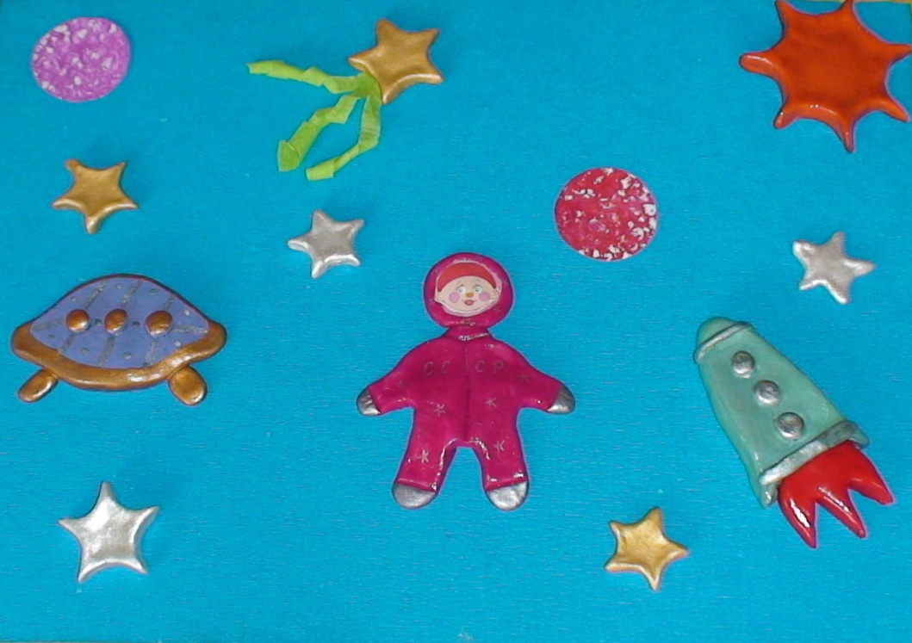

Подготовили
Воспитатели
МБДОУ ДС КВ № 33
Скородумова Т.В.
Костенко Е.В.

Ход праздника.
Под музыку дети входят в зал (сначала команда «Земляне», затем команда «Марсиане»).

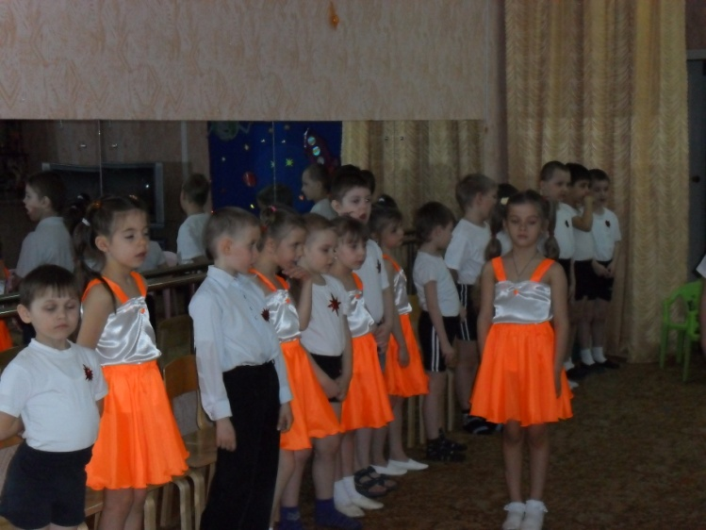

Ведущая. Каждый год 12 апреля наша страна отмечает праздник «День Космонавтики». И наш спортивный праздник посвящен этому
дню. Я думаю, вы все хотите быть такими же сильными и смелыми, как наши космонавты.

Женя Д. Мы мечтаем о ракетах,
О полетах, о луне.
Но для этого учиться
Много надо на земле.

Уля Школу юных космонавтов
Собираемся открыть.
И хотим мы целой группой
В эту школу поступить.

Ксюша С. Если честно, то сначала,
Говоря без лишних слов,
Одного желанья мало:
Каждый должен быть здоров!

Cережа С. Я еще не мастер спорта
И еще не бью рекордов,
Но зарядкой каждый день
Заниматься мне не лень.

Даша К. Если зря не зазнаваться,
Каждый день тренироваться,
Бегать, прыгать, мяч метать-
Космонавтом можно стать.

Настя С. А на празднике должны мы
Свою ловкость показать.
Быть здоровым, смелым, сильным,
И, конечно, не скучать!

Вед. Ребята, я хочу вам предложить отправиться в космос, на поиски новых планет. Вы согласны? А что нам для этого нужно?

Дети. Ракета.

Вед. Но чтоб ракетой управлять,
Нужно смелым, сильным стать.
Слабых в космос не берут,
Ведь полет- не легкий труд!
Не зевай по сторонам,
Ты сегодня-космонавт!
Начинаем тренировку,
Чтобы сильным стать и ловким,
Повернулись в круг лицом,
Упражнения начнем!

Ритмика

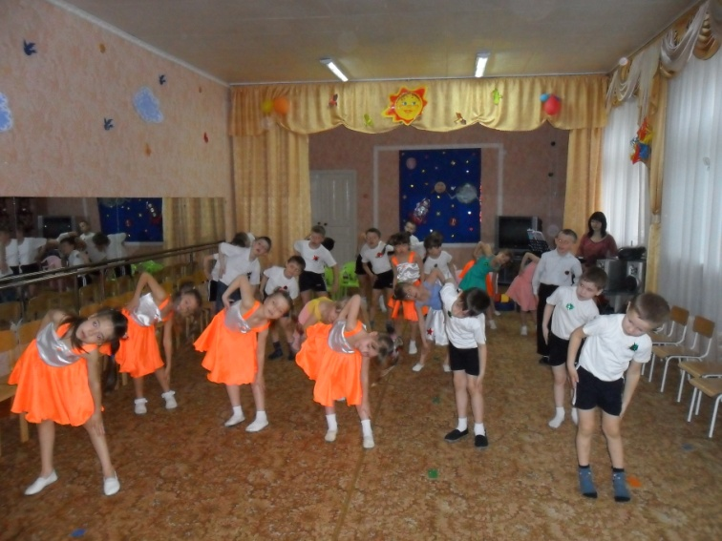

Вед. Ребята, а теперь давайте построим ракеты и полетим покорять космос!

1.Конкурс «Построй ракету».
Вика П. Дошколенок, не забудь-
В открытый космос держишь путь.
Космонавтом хочешь стать?
Должен много-много знать.
Любой космический маршрут
Открыт для тех, кто любит труд.
Только дружных звездолет
Может взять с собой в полет.
Скучных, хмурых и сердитых
Не возьмем мы на орбиты.

Костя Ф. Мы садимся в звездолет,
Отправляемся в полет.
Пристегнулись ловко, дружно.
Запускаем наш мотор.
Теле- теле- теле- теле
Завертелся наш пропеллер.
Чудеса, чудеса,
Мы взлетаем в небеса!
5, 4, 3, 2, 1, пуск!

Звучит космическая музыка.

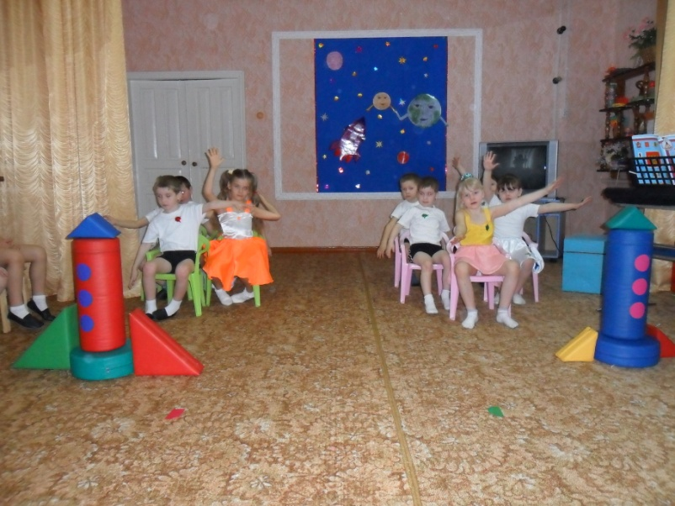

Вед. 5 минут полет нормальный. Проведем небольшую разминку. Проверим ваши знания о космосе.

1 Первый человек, полетевший в космос?
2 Первая женщина- космонавт?
3 На какой планете живем мы с вами?
4 Cколько планет в солнечной системе?
5 Назовите эти планеты.
6 Кто были первыми животными, полетевшими в космос и, как их звали?

7 Солнце- это звезда или планета?
8 Какая самая яркая звезда?

Вед. Молодцы ребята. Я вижу вы хорошо подготовились к полету. Смотрите, мы подлетаем к планете « Домисолька». На этой планете очень любят танцевать. Давайте остановимся и посмотрим.

« Восточный танец».

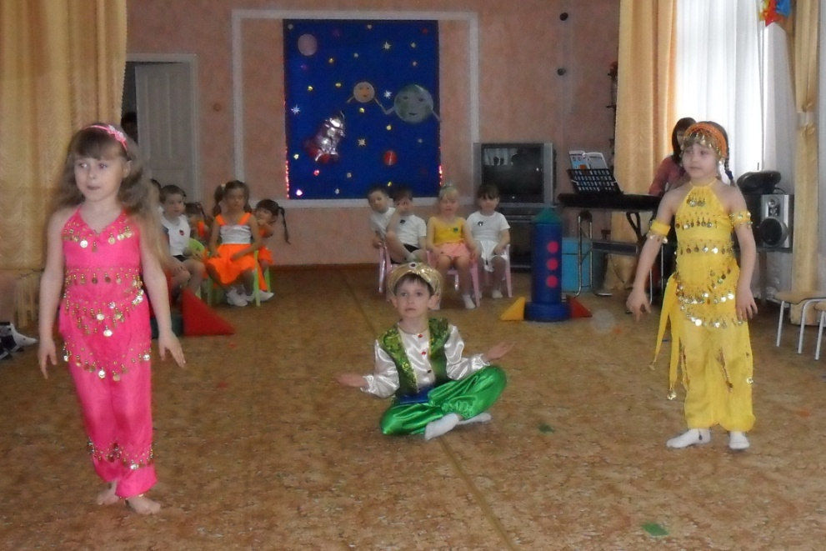

Вед. Спасибо ребятам за танец. А мы продолжаем наше путешествие. На пути следования еще одна планета. Приземляемся.

Звучит музыка. Появляется Звездочет.
Звезд. Приветствую вас, космические путешественники. Я очень рад, что вы прилетели на планету Дружбы. Меня зовут Звездочет. Как вы думаете, почему у меня такое имя? Правильно, я люблю наблюдать за звездами, считать их, и изучать другие планеты. Я хочу проверить, умеете ли вы отгадывать загадки, да не простые, а космические.

1 Голубая, круглая в небе проплывает.
На ней вы все живете, как ее называют?
(Земля)
2 Белые цветочки вечером расцветают,
А утром увядают?
(звезды)

3 Среди поля голубого- яркий блеск огня большого.
Не спеша огонь тут ходит, Землю- матушку обходит,
Светит весело в оконце, ну конечно это …
(Солнце)
4 Не месяц, не луна, не планета, не звезда.
По небу летает, самолеты обгоняет.
(спутник)

Звезд. Молодцы ребята. Все мои загадки отгадали. А петь вы умеете?

Вед. Конечно умеем. Ребята, давайте споем Звездочету песенку о
дружбе.
« Вместе весело шагать»

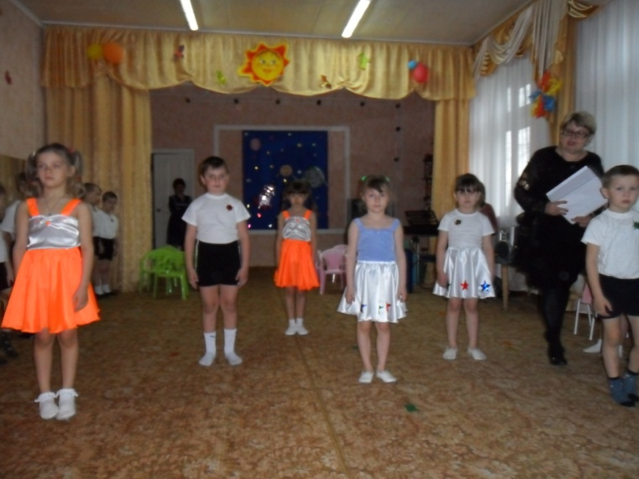

Звезд. Спасибо, ребята. Замечательная песенка. А еще я хотел бы у вас спросить, какие вы знаете созвездия?

Дети называют созвездия.

Звезд. Молодцы. А теперь пусть командиры кораблей выложат созвездие Большой медведицы на доске.

2.Конкурс «Выложи созвездие»

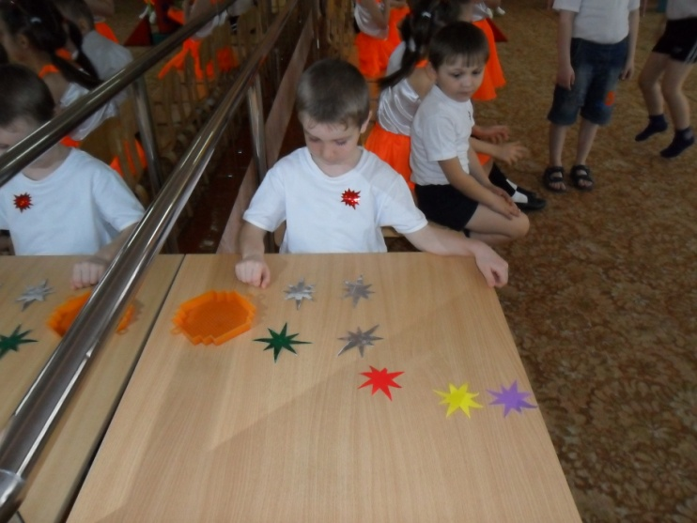
Звучит сигнал к отправке космических кораблей.

Звезд. Ну что ж, пришла пора прощаться. Вам нужно лететь дальше. Какой из экипажей быстрей погрузится на корабль?

3.Конкурс «Загрузи корабль»

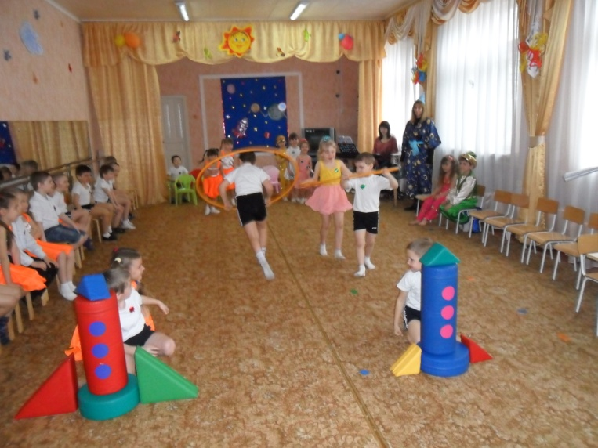

Вед. Наше путешествие продолжается. Смотрите, впереди еще одна планета. Называется она «Барбарики». Заглянем на огонек.

Танец «Барбарики»

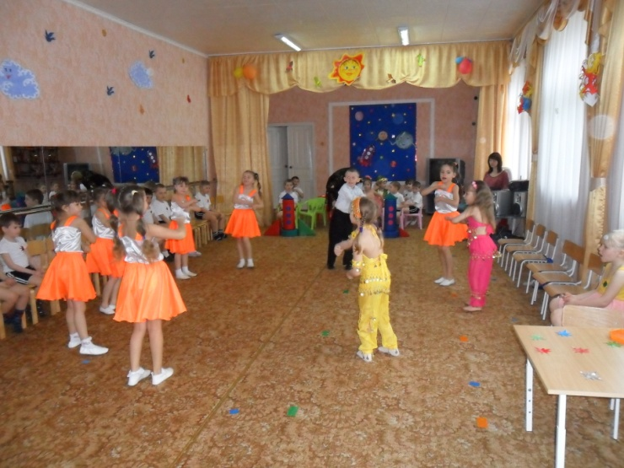

Вед. Ну вот, наше путешествие и закончилось. Пора отправляться на планету Земля.

Алина А. Пилот в космической ракете на Землю глянул с высоты.
Еще никто, никто на свете такой не видел красоты.
Внизу за стеклами кабины в молочных облаках летал
Далекий, маленький, любимый Земной голубоватый шар!

Песня «Пусть всегда будет Солнце»

